逸歡旅遊~攻略山東 全覽8天(單飛)
登泰山 泡溫泉 品紅酒 觀天鵝
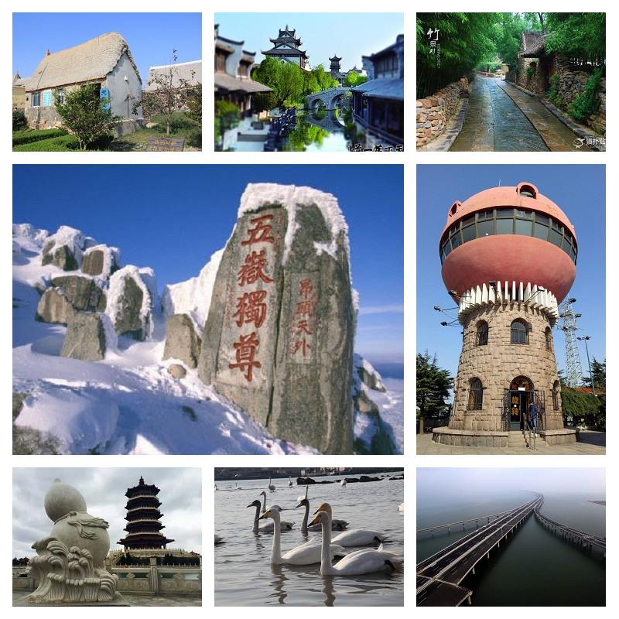
★★★★★特別安排您一定要去的15大亮點旅遊★★★★★
■1.青島著名的別墅區：青島八大關。
■2.安排二大品酒：青島啤酒博物館、張裕卡斯特酒莊。
■3.寒冬溫暖情：文登湯伯溫泉泡湯。
■4.安排近距離觀賞：西伯利亞野生天鵝。
■5.觀看榮成特有：海草房。
■6.身歷其境：蓬萊八仙度海口景區。
■7.最佳小歐洲觀景點：信號山公園。
■8.世界自然與文化雙重遺產：泰山風景區。
■9.天下第一庄：台兒庄古城。
■10.中國傳統風水寶地：竹泉村。
■11.世界之最：膠州灣跨海大橋。
■12.幸福之門：幸福門廣場。
■13.儒家學派創始人孔子的故鄉：曲阜。
■14.泉城之都：濟南。
■15.各地風味美食精選：青島海鮮、蓬萊八仙、孔府家宴、泰山煎餅、濟南魯菜。
■購物安排：全程不進購物站。
■貼心安排：每人每天提供礦泉水。

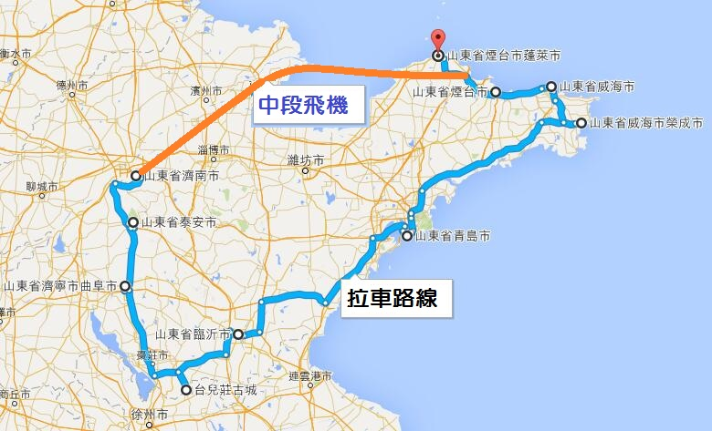

2018年 參考航班：【行程季節限定2018/11/01～2019/3/15適用此版本】
出發日期 | 航空公司 | 航班編號 | 起飛城市 | 出發時間 | 抵達城市 | 抵達時間
第01天 | 山東航空 | SC-4078 | 桃園機場 | 19：50 | 煙台機場 | 22：35
第07天 | 山東航空 | SC-4874 | 濟南機場 | 16：35 | 煙台機場 | 17：35
第08天 | 山東航空 | SC-4077 | 煙台機場 | 16：10 | 桃園機場 | 18：50

第01天 桃園煙台
集合於『桃園國際機場』，搭機飛往位居黃海、渤海之濱，是中國唯一一座『雙海名城』－煙台。以往提到煙台，總不離『煙台蘋果、萊陽梨』的聯想，但『背倚仙山之祖、襟帶黃渤之濱』的地理位置，讓煙台自古以來即是文人騷客，異域商賈留戀之地；因為在山之巔，雲霧飄渺的昆崳山是修道登天的瑤池仙山，在海之崖，傳唱千古的蓬萊閣是八仙過海的丹崖仙境，於是在煙台，不僅能大啖香甜水果、生猛海鮮，亦能穿梭古今，悠遊於中西之境，仿佛是天上仙境灑落人間，處處飄散令人迷戀的魅力。煙台絕對是您不可錯過的美麗仙境。抵達後前往酒店休息，等待明日的山東之旅。
早餐：X | 中餐：X | 晚餐：機上餐食
住宿：准☆☆☆☆☆貝斯特大酒店或同級

第02天 煙台【張裕卡斯特酒莊】1H威海【定遠艦、幸福門廣場】1.5H榮成【海草房(小合掌村)、觀西伯利亞野生天鵝】
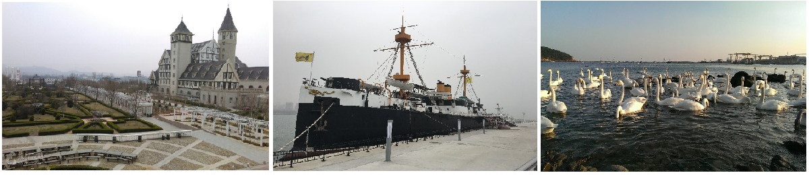早餐後，前往【張裕卡斯特酒莊】，由中國葡萄酒業巨頭張裕公司和法國葡萄酒業巨頭卡斯特公司合資興建，位於煙臺至蓬萊的黃金旅遊線上。酒莊占地兩千一百畝，其中釀酒葡萄園五百畝，主體建築五十畝，葡萄長廊、道路二十畝。煙臺張裕卡斯特酒莊是一個集旅遊、觀光、休閒為一體，成為煙臺市又一旅遊景點；同時它又是張裕高檔葡萄酒的釀造基地；而且還是引進、選育國內外優良葡萄新品種，進行相關栽培技術研究的的重要場所。【定遠艦景區】，主要由岸上與艦上兩大部分組成。甲板上各類武器、設施，一一展現，齊全逼真，撲面而來的鐵艦雄風，將使參觀者感受波瀾壯闊的甲午風雲。軍艦内部圍繞“定遠艦”、“甲午海戰”佈置了２層主題展館，並有選擇地復原再現了一批“定遠艦侧艦内歷史生活場景。【幸福門海濱公園】，幸福門正對世昌大道，整棟建築呈“門”字型，著重體現威海城市發展的歷史軌跡和開放、發展的城市形象。這座建築之所以稱做幸福門，是因為幸福門正好是威海千公里幸福海岸線的起點，在整個所在地北邊的起點上，亦在城市的中心。【海草房】，海草房多建在山東半島東部煙臺、威海的一些村莊。那裏地處沿海，夏季多雨潮濕，冬季多雪寒冷，在這種特殊的地理位置和氣候條件下，當地居民根據長期在生活中積累起來的獨特建築經驗，建造出海草房。目前僅威海市就有海草房4000多棟。海草房的建設最早可追溯到隋唐時期，真正進入繁榮發展階段，則到了元明清時期。經過長期的實踐和探索，先人們建造海草房的技藝不斷提高。然而，隨著時代的變遷，曾經遍佈膠東沿海地帶的海草房越來越少了，如今只有在山東省榮成市的一些村子裏才能看到成片的海草房。【煙墩角天鵝湖】煙墩角屬暖溫帶季風型濕潤氣候區,是世界最大的大天鵝越冬樂園,已建起了榮成大天鵝國家級自然保護區。每年11月到次年4月,都有上萬隻 來自西伯利亞的大天鵝在榮成沿海眾多的湖泊、海灣越冬。這些海灣、湖泊就是人們常說的榮成天鵝湖了。煙墩角天鵝湖就是其中之一。
早餐：酒店內 | 中餐：中式合菜40 | 晚餐：中式合菜40
住宿：准☆☆☆☆☆文登湯泊溫泉或同級

第03天 文登2H青島【信號山公園眺望小歐洲、八大關、棧橋、青島啤酒博物館】
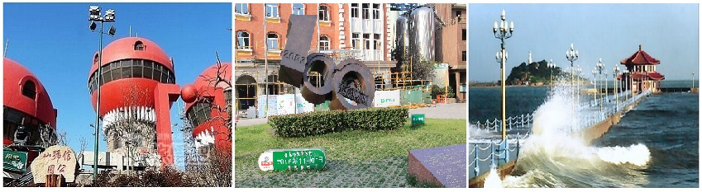早餐後，前往【信號山公園】，在基督教堂東側，有一座海拔110米的山峰，山勢峻峭，怪石嵯峨，山上遍植花草綠樹。霧靄浮動之時，青翠欲滴。山坡上，造型優美的亭、台、樓、閣黃白分明，點綴其間；石階小徑，曲折回轉，蜿蜒于林蔭之下。更有山巔的3幢紅色的蘑菇樓，宛如3柄火炬，屹立于滿山青黛之中，十分奪目。這個以歐式風格規劃建設的公園因山得名，即信號山公園。【八大關別墅區】，它是青島著名的別墅區，西鄰匯泉灣，南接太平灣，最初有八條以中國關隘命名的路，因而得名。這集中了俄、英、法、德、美、丹麥、希臘、西班牙、瑞士、日本等２０多個國家的建築風格，近百年歷史古街成為眾多電影、電視外景拍攝的理想地方，是除上海外灘之外另一個有名的「萬國建築博覽會」。【棧橋】，棧橋是青島的象徵之一，又名李鴻章橋，它位於青島灣中心，橋長４００公尺，寬８公尺，分南北兩段，南段是鋼架，北段是石基，以水泥鋪面。棧橋建橋至今，已有百年左右的歷史，最早是西元１８９２年由清朝總兵章高元始建，當時是作為軍用碼頭，橋長僅２００公尺，這就是最早的棧橋。【青島啤酒博物館】，青島啤酒是採用優質原料、特有菌種、及青島當地絕妙甘甜的嶗山泉水，加上德國移植而來的經典釀造技術。以泡沬潔白細膩、澄澈清亮、口味醇原柔和、香甜爽口而馳名，是中國啤酒第一名牌。來青島，錯過青島啤酒，那可真是白走一遭呢！
早餐：酒店內 | 中餐：中式合菜40 | 晚餐：海鮮風味40
住宿：准☆☆☆☆☆城陽凱萊大酒店或同級

第04天 青島【膠州灣跨海大橋】2H日照【燈塔景區】2H臨沂【竹泉村】
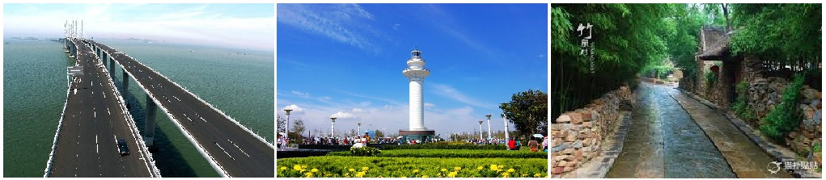早餐後，前往【青島膠州灣大橋】位於青島市，為跨越膠州灣、銜接青蘭高速公路的一座公路跨海大橋，全長41.58千米，是世界上已建成的最長的跨海大橋，比前任「冠軍」杭州灣跨海大橋長了5.58千米。工程總投資95.4億元，連接青島、黃島、紅島「三極」，後期計劃增建膠州聯絡線。【日照燈塔】日照燈塔是日照海濱港口城市的象征,原名石臼燈塔，1992年李鵬總理來日照視察工作時親自將燈塔更名為日照燈塔。2005年3月燈塔廣場改造時進行了重新裝飾，塔體由原黑白相間的普通裝飾改為現在的白色大理石裝飾，與廣場的色彩相融合。燈塔如從大地破土而生的“定海神針”，處於廣場的核心位置。以東的階梯狀水池，從前面的礁石廣場西看像是一條盤旋的巨龍俯臥於此，高聳的燈塔猶如龍頭探海。【竹泉村】，位於臨沂市沂南縣北部，元明時期叫做泉上莊，清朝乾隆年間改名竹泉村。竹泉村旅遊區在竹、泉、村原生態資源的基礎上，結合沂蒙山區淳樸的民俗、民風，打造成為竹鄉景觀與農家風情並融的度假觀光旅遊勝地。竹泉村旅遊區包括竹泉村景區、桃花洞景區、香山湖景區和三山溝原生態森林景區，核心景區為竹泉村景區。這裡泉依山出、竹因泉生，村民繞泉而居，砌石為房，農耕為業。竹林隱茅舍，家家臨清泉，田園瓜果香，居者樂而壽，是中國北方難得一見的桃花源式的生活環境。竹泉古村背倚玉皇山，中有石龍山，左有鳳凰嶺，右有香山河，前有千頃田，風景宜人。村中有一泉，水邊多竹，名竹泉。泉水四季恒溫，富含人體必需的十幾種微量元素，村人飲用此水多長壽、無惡疾。
早餐：酒店內 | 中餐：京冬菜風味40 | 晚餐：中式合菜40
住宿：准☆☆☆☆☆世尊伯爵酒店或同級

第05天 臨沂2H台兒莊【台兒莊運河古城含遊船+電瓶車】2.5H曲阜【孔府、孔廟含區間車】
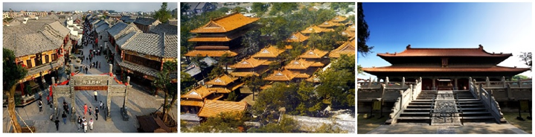早餐後，前往【台兒莊運河古城】台兒莊古城是歷史的豐碑，也是運河文化的承載體，至今仍保留有不少的遺存，被世界旅遊組織譽為“活著的古運河”、“京杭運河僅存的遺產村莊”。重建台兒莊古城，是幾代台兒莊人民的夢想。古河道，古碼頭，一座可以舟楫搖曳、遍游全城的中一座二華古水城，重建後的台兒莊古城，與華沙同屬世界上僅有的兩座因二戰炮火毀壞而作為世界文化遺產重建的城市。 江北水鄉•運河古城，目前已經成為棗莊的新城市名片。前往參觀坐落於曲阜城東華門大街、孔廟東側的〝衍聖公府〞，是孔子嫡長孫世襲衍聖公住宅【孔府】，最具東方建築風格的貴族府第，佔地１６萬平方公尺，是我國保存最完整、歷史最久的貴族莊園，被譽為「天下第一家」。接著前往【孔廟】參觀，是中國面積最大、歷史最久的孔廟。佔地達２０公頃。此外，孔廟還珍藏著兩千多塊歷代碑碣和大量漢畫石刻，被譽為中國第二碑林，歷代書畫雕刻藝術的寶庫。
早餐：酒店內 | 中餐：中式合菜40 | 晚餐：孔府家宴40
住宿：★★★★★聖德國際酒店或同級

第06天 曲阜泰安【泰山-纜車上下、南天門、天街、玉皇頂】
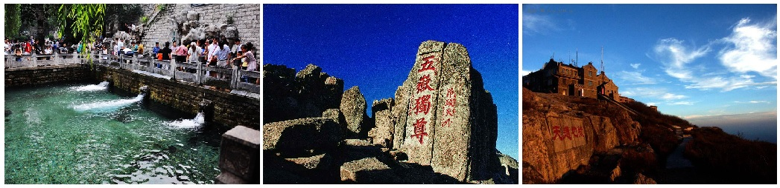早餐後，前往【泰山】，古稱岱山、岱宗，春秋時始稱泰山，綿延盤桓在山東省中部濟南、長清、歷城、泰安間，面積426平方公里，其山勢磅礡雄偉，居五嶽之首，因此有〝東嶽泰山〞、〝天下第一山〞之稱。搭乘★纜車上下，體驗泰山頂峰『登泰山而小天下』的歷境。至【中天門】搭乘纜車至【南天門】從絕頂往下看，華北平原盡收眼底故有『登泰山而小天下』之說。前往【天街】─天上的市街，這裡不僅風景優美，而且買賣興隆，是國內十大特色市場之一。這裡的商號歷史上就有以實物作標志的傳統，有笊籬家、葫蘆家、雙鬥家等等。走進天街無論購物還是觀景，都是十分愜意。【玉皇頂】位於碧霞祠北，為泰山絕頂，舊稱太平頂，又名天柱峰。玉皇廟位於玉皇頂上，古稱太清宮、玉皇觀。東亭可望“旭日東升 ”，西亭可觀“黃河金帶”，爾後搭乘纜車下山。
早餐：酒店內 | 中餐：泰山煎餅風味40 | 晚餐：中式合菜40
住宿：准☆☆☆☆☆泰安銀座佳悅酒店或同級

第07天 泰安1.5H濟南【黑虎泉、大明湖南岸、芙蓉古街】煙台
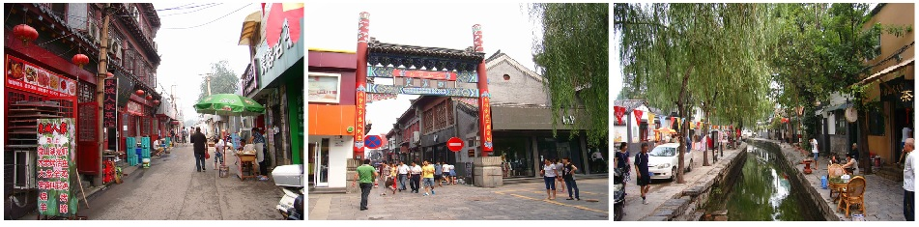早餐後，前往【黑虎泉】，是濟南"七十二名泉"之一，居於"黑虎泉泉群"之首。位於濟南黑虎泉路下環城公園南隅的護城河南岸。黑虎泉在濟南泉水中是最有氣勢的，巨大的泉水從三個石雕獸頭中噴射而出，在水池中激起層層雪白的水花，夜色中遠遠聞聽更是聲如虎吼。因其聲、色特點而得名。【大明湖】，由城內眾泉匯流而成，水質清冽，遊魚可見，平均水深2米左右。沿湖800餘株垂柳環繞和40餘畝白荷紅蓮，構成了“四面荷花三面柳，一城山色半城湖”的秀美畫卷。濟南八景中的“鵲華煙雨”、“匯波晚照”、“佛山倒影”、“明湖秋月”均可在湖上觀賞。【芙蓉古街】，以街中的芙蓉泉而得名，街位於珍珠泉群之中，金、明、清時，向是文人墨客飲酒賦詩之地。更為現在人們所熟悉的是芙蓉街的民俗、商業風貌。芙蓉街的四泉一街一巷均以“芙蓉”為名，其所承載的悠久而燦爛的文化，成為濟南作為歷史文化名城的標誌性街巷之一。
早餐：酒店內 | 中餐：魯菜風味40 | 晚餐：膠東風情宴40
住宿：准☆☆☆☆☆貝斯特大酒店或同級

第08天 煙台蓬萊【八仙渡海口】桃園
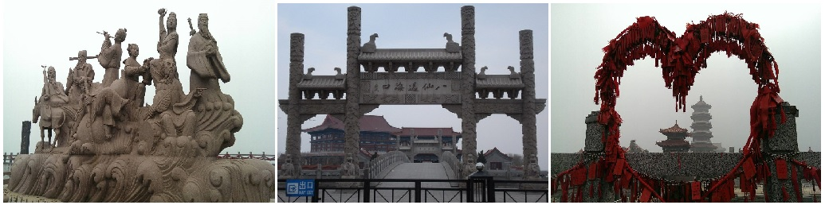早餐後，前往【八仙過海景區】位於渤海和黃海的分界線上，海域天高水闊，景色壯觀，千百年來，八仙過海的美麗傳說，海市蜃樓的今古奇觀，碧海藍天的無限美景，秦皇漢武唐太宗來此求仙留下的神奇故事。後前往『煙台蓬萊國際機場』搭機返回『桃園國際機場』。
早餐：酒店內 | 中餐：八仙宴40 | 晚餐：機上簡餐
住宿：溫暖的家
備註：本行程交通、住宿、觀光點絕對以最順暢之遊程作為安排，若遇特殊狀況如交通阻塞、觀光點休假、住宿飯店調整及其他不可抗拒之因素，或因飛機起降的時間、轉機點、進出點調整，行程因此可能會有所更動，本公司保有變更行程之權利。
※如因航空公司航班調度，導致起飛或降落時間變動，則本公司保留更餐食之權利，敬請旅客見諒。
※如貴賓為單1人報名時，若經旅行社協助配對卻無法覓得合住的同性旅客時，需另補單人房差額，
差額視住宿飯店之不同由旅行社另行報價，敬請了解並見諒，謝謝。

